- Напишіть цикл while який буде перевіряти змінну T на від’ємне значення і закінчиться, коли змінна стане додатною після 100 ітерацій.
- Напишіть простий безкінечний цикл while. Створіть в ньому лічильник, який буде виводити номер ітерації в командне вікно. Щоб перервати його натискайте Ctrl+C в командному вікні.
- Створіть матрицю випадкових цілих чисел через цикл for розмірністю 500*1000. Завчасно створіть матрицю нулів перед початком циклу. В циклі генеруйте або нові строки або нові стовбці для матриці.
- Запропонуйте користувачеві ввести ціле число n і виведіть «MATLAB rocks!» n разів.
- Напишіть функцію sumsteps2, яка обчислює та повертає суму від 1 до n з кроком 2, де n – аргумент, переданий у функцію. Наприклад, якщо передано 11, буде повернуто 1 3 5 7 9 11. Зробіть це за допомогою циклу for та без вбудованої функції.
- Напишіть функцію prodby2, яка отримуватиме значення натурального числа n і обчислюватиме та повертатиме добуток цілих непарних чисел від 1 до n (або від 1 до n-1, якщо n парне). Використовуйте цикл for.
- Напишіть код, який запропонує користувачеві ввести п’ять чисел, і збережіть їх у векторі. Переконайтеся, що ви попередньо зарезервували вектор з правильною розмірністю. Роздрукуйте потім цей вектор в командне вікно.
- Напишіть функцію myones, яка отримуватиме два вхідних аргументи n і m і повертатиме матрицю nxm усіх одиниць. НЕ використовуйте жодних вбудованих функцій (тому, так, код буде неефективним).
- Напишіть скрипт, який друкуватиме таку таблицю (з лекції):
1
2 4
3 6 9
4 8 12 16
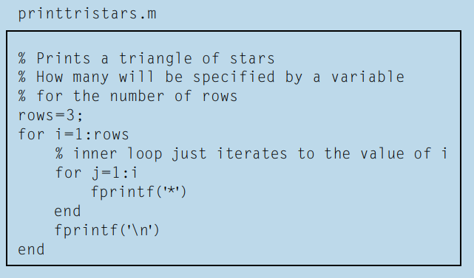
- Напишіть скрипт, який генеруватиме випадкові цілі числа в діапазоні від 0 до 50, і друкуйте їх, доки нарешті не буде згенеровано одне, яке перевищує 25. Скрипт має надрукувати кількість спроб.

